**高级软件实作创新调研分析综合**

**各高校当前使用的平台：**

1. 高校信息网

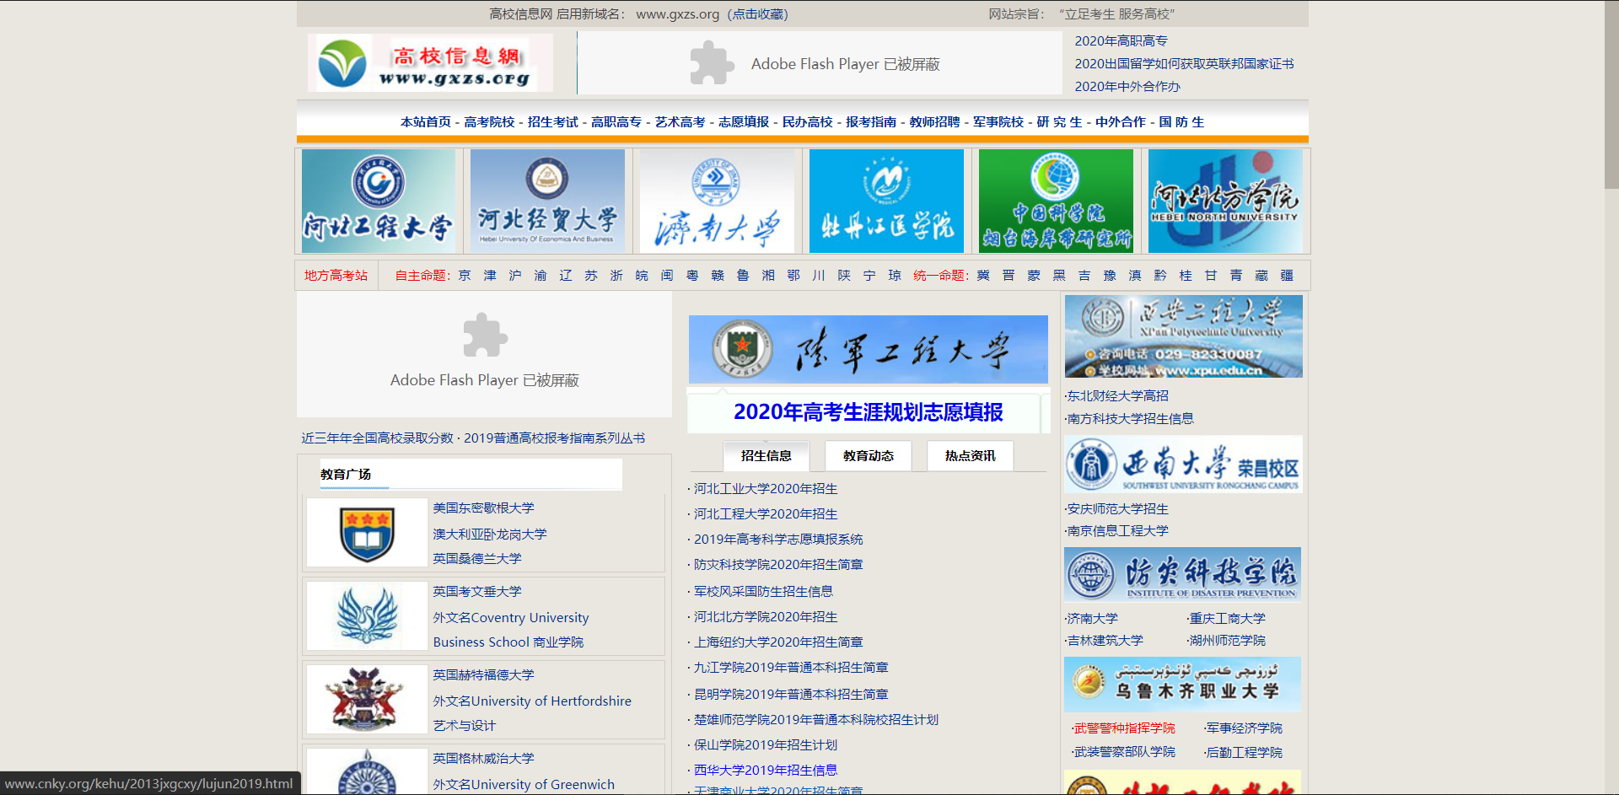

网页版平台，展示高校招生信息，多用于高考招生

1. 全国教学资源平台（优课网）

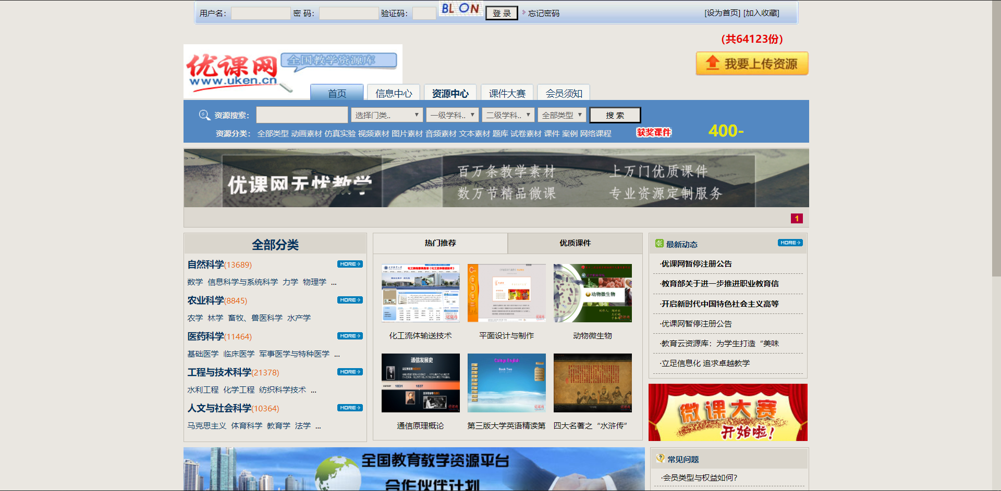

网页版平台，仅分享各学科教学资源，收费平台

1. 砺儒云小程序

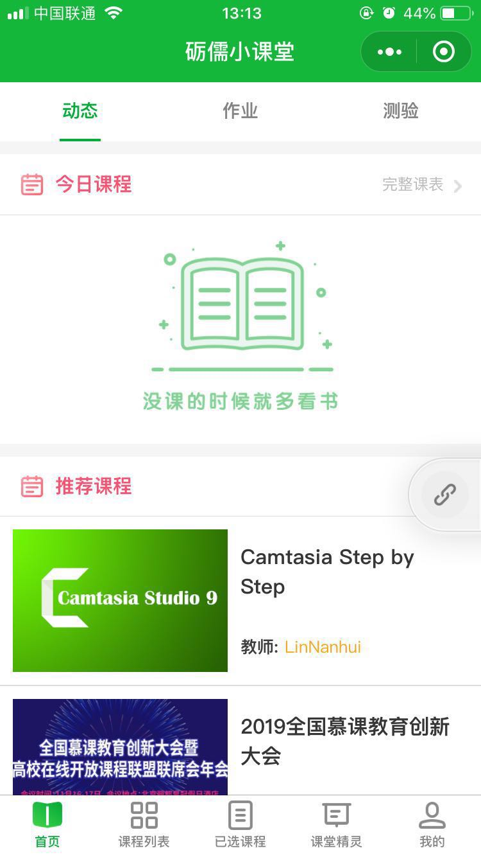

具有多个功能，可获取学习资源，加入课程和组织，查看作业、成绩等，但仅满足单个高校，且缺少实验招募、竞赛组队功能。学生通过加入任课老师所创建的课程以获取课程作业、课程成绩等课程动态；该小程序目前仅供华南师范大学使用。

1. 广州大学——广大派微信小程序

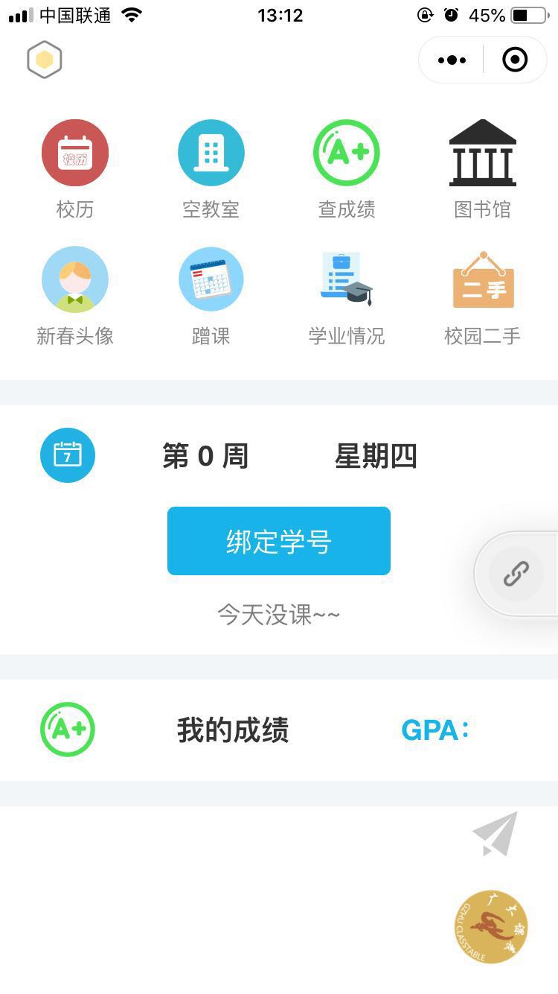

提供的功能包括校历查询、空教室查询、图书借阅查询、成绩查询等。精英中学APP

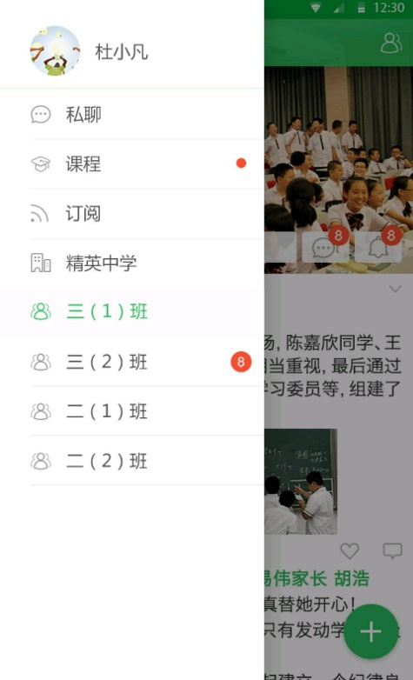

用户能够在所加入的班级内进行学习动态的分享

6、高校信息站、快享大学生信息服务平台

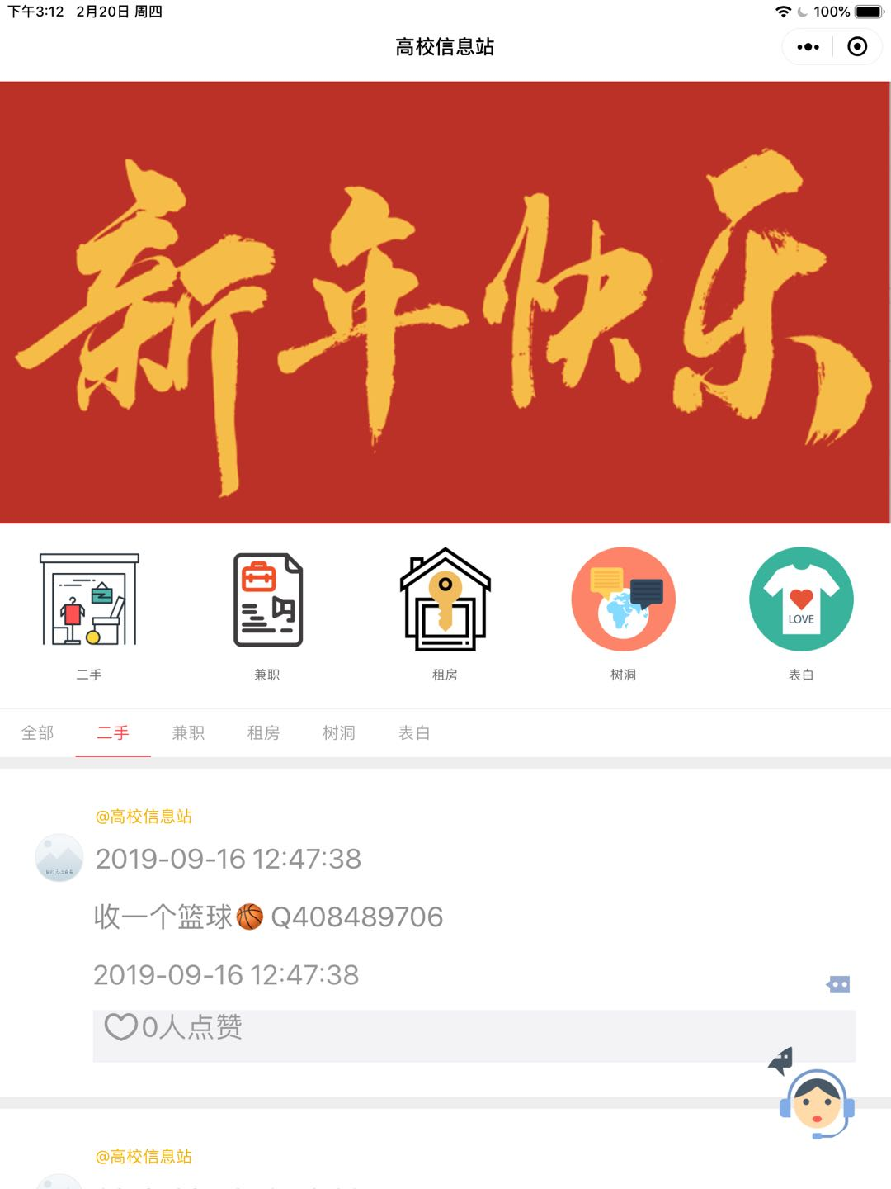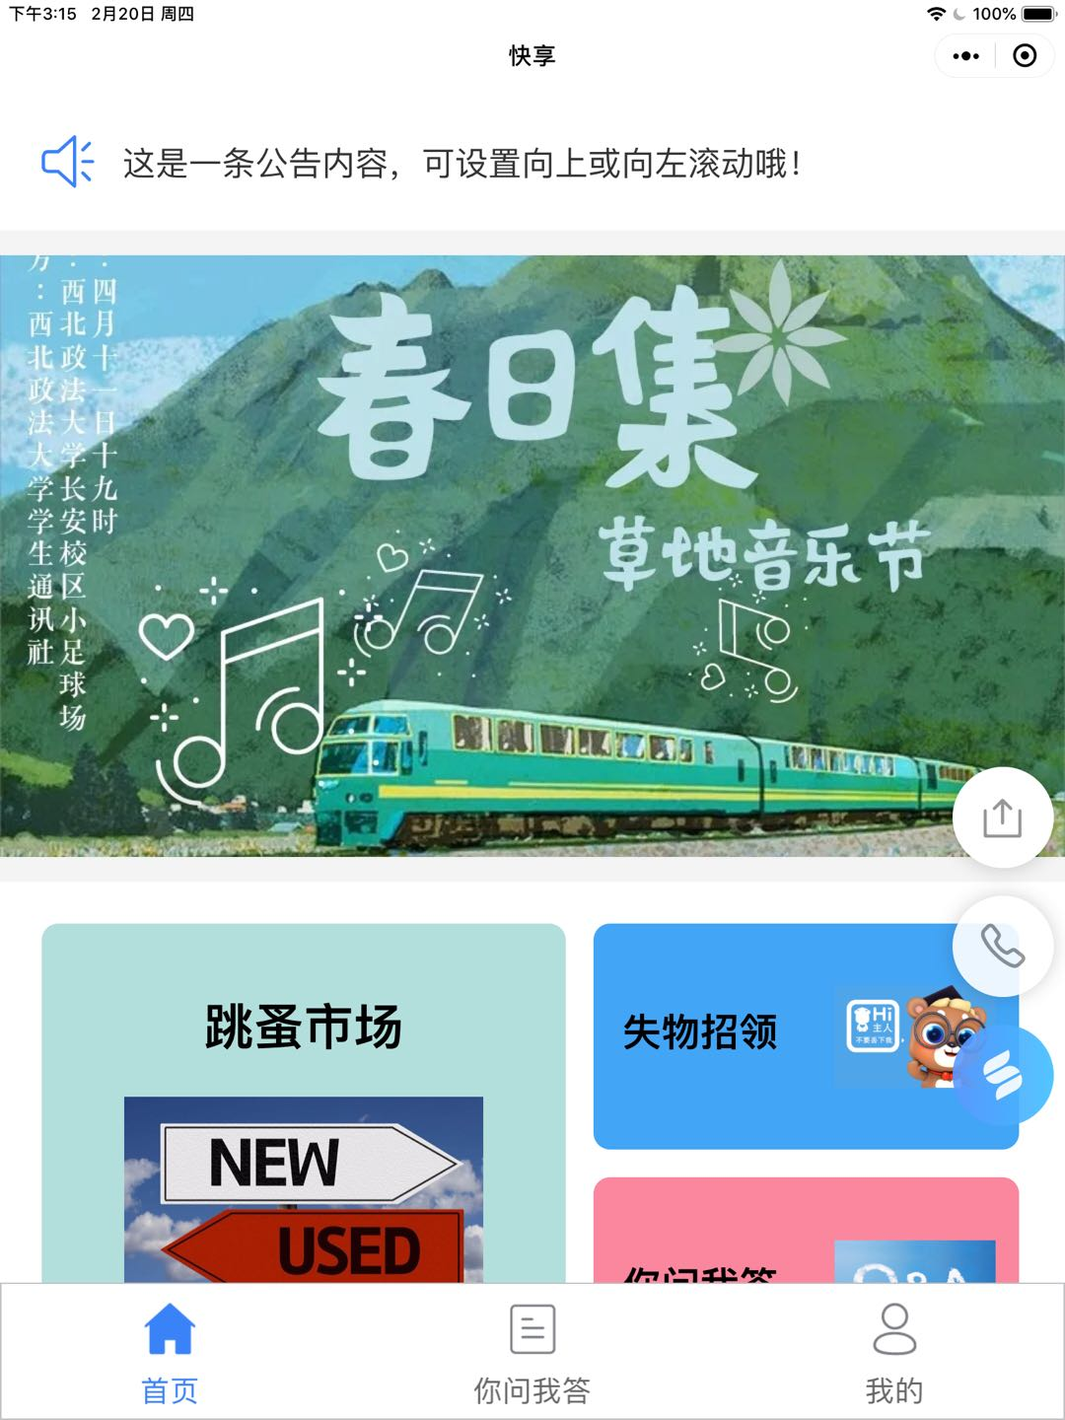

面向特定高校校内的或同城高校大学生的信息服务平台，主要发布一些生活类服务信息。但面向主要是单个学校的学生用户。

1. 果仁APP, Summer APP

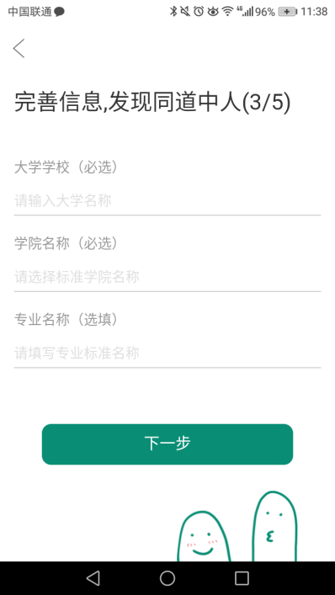 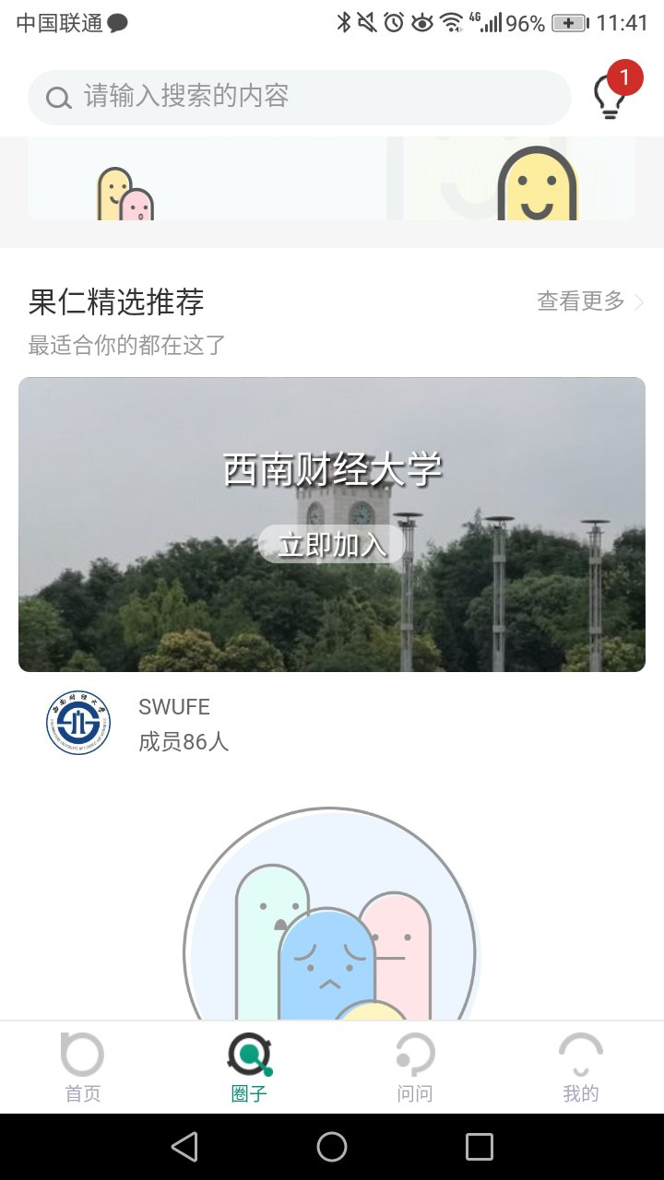

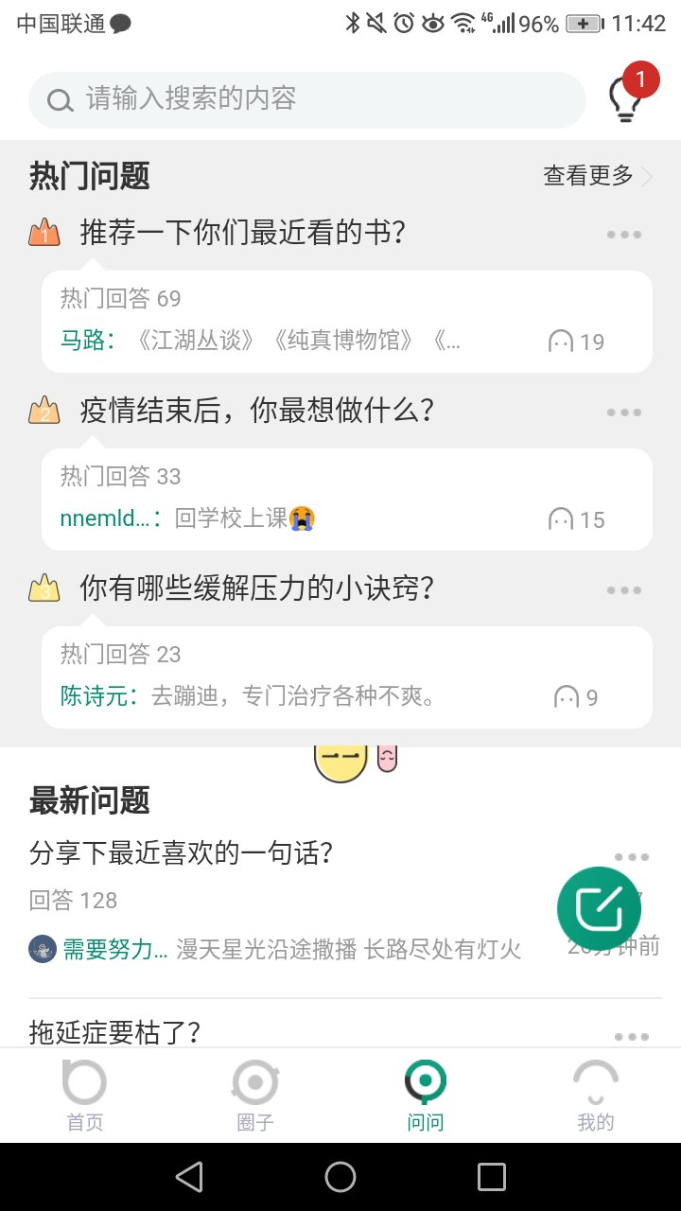

要求填写所在的城市及高校名称和学院信息等，可以通过此加入某所高校的圈子。信息的分享以话题和问答的形式进行，分享的大多是娱乐休闲类的信息，有一部分的实习类信息以及读书信息分享。

1. 今日校园

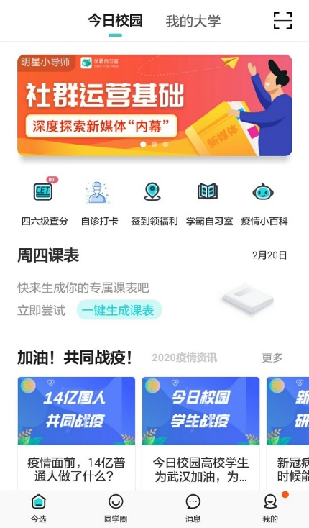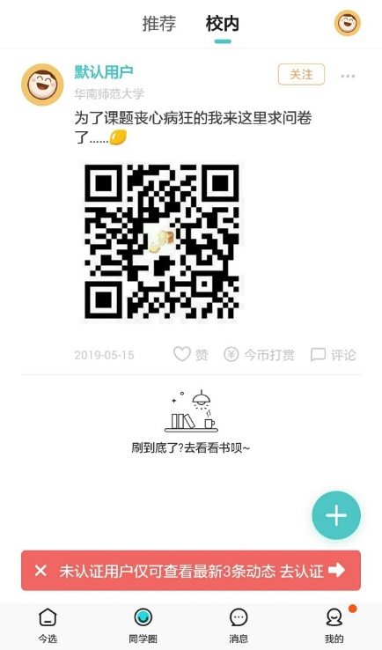

对游客开放，有认证功能；紧跟时事热点；功能契合大学生活

**创新点综合分析：**

1. **学习资源共享与学习交流互动共存**：大多数高校同类软件仅仅以方便教师管理课程、学生学习课程为目的，缺少学生与学生间学习交流和互动的功能。而在本软件上，用户可以方便地进行学习资源的共享与使用；遇到学习上的需求时，用户可以分享自己问题或是与其他用户进行交流，以解决学术问题、分享学习资源。
2. **允许各个高校用户使用:** 目前市场上的校园类APP或者小程序一般是面向本校学生用户居多，各个学校间的有效信息交流与资源共享比较少。大多数高校同类软件的受众仅仅为特定高校师生，并不允许其他高校的用户所使用；真正多个高校一起使用的软件，其目的大多数都是在娱乐上，难以实现信息资源的共享。而本软件的受众是各个高校，它允许各个高校的用户共同使用。本平台通过面向全国不同高校集成学校动态信息和信息化服务，推出**课程点评、学习资源分享、竞赛信息、招生信息**等功能模块，对校内外学生所需资讯进行分类，及时更新，方便校内学生及时了解到有用信息，提高学习与生活的质量；同时学校也能及时把信息传播出去，让校外学生以及各个学科的教师可以更好地了解和利用不同的信息资源。
3. **信息分类、集中管理，面向学生学习交流：**市场上大多数面向高校学生的信息交流APP以生活休闲的社交性质为主，例如面向同城的校园生活类的兼职，二手交易信息居多，但是对于高校学生比较重要的学习资源以及竞赛类的共享信息却偏少。并且这类休闲社交性质的APP大多数信息繁杂，缺乏系统的信息分类与管理；而一些有效的信息又由高校的官方网站平台直接发布与管理，校外的学生比较难找到统一的查询信息渠道以及了解到校内学生及时反馈的实效信息。本软件在提供资源**信息分类管理**的同时，也给校内外的师生学习交流提供一个很好的平台。针对当前已存在的平台，**对学生间信息共享**的需求未能很好地满足，当学生进行竞赛科研组队、论文模板或报告分享、课程点评等，仍需通过微信群、公众号、QQ群等方式分享，而使用以上的途径，信息更新速度快，且欠缺**信息分类**，导致许多信息无法被高效利用，且在**信息传播过程中容易涉及到版权问题**。
4. **功能丰富，为不同用户提供多样化的功能：**本软件针对不同用户群体，如高校学生或普通的社会群众，提供特定的功能。如高校学生可使用本平台分享、查找需要的学习资源，竞赛或科研组队，学习交流，课程分享等；而社会群众亦可通过此软件查阅各个高校公开的信息资源、招生讯息等。
5. **开放性：**很多大学校园类平台需要用学号登录或绑定学号才可以正常使用，不具备开放性，劝退了潜在的用户。而本软件面向全体用户，游客可以浏览公开的内容，能吸引那些非本校而又想了解本校的人群。
6. **科学组织与管理：**一些大学校园类app表面宣传主打校园生活，实际上搞的是商城；也有一些信息混杂，难辨真伪，没有管理维护。所以有**专人负责组织管理**，确保app内信息的真实有效性也是该软件的一大创新点。